 | MINISTERUL EDUCAŢIEI ȘI CERCETĂRII  LICEUL TEHNOLOGIC „DACIA” - PITEŞTI | 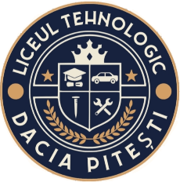
Str. Henri Coandă, nr. 4, Piteşti, Jud. Argeş
Tel.: 0248/212334; Fax : 0248/212334 ;
E-mail: dacialiceutehnologic@yahoo.ro
Nr. 2564/04.06.2026
ANUNȚ
BACALAUREAT, SESIUNEA IUNIE-IULIE-2026
ELEVII LICEULUI TEHNOLOGIC ”DACIA” DIN PITEȘTI SE VOR PREZENTA LA EXAMENUL DE COMPETENȚE LINGVISTICE ȘI DIGITALE LA
LICEUL TEHNOLOGIC ”ASTRA” DIN PITEȘTI.

DIRECTOR,
Prof. ing. Daniela Tănase

